JAK POSTEPOWAĆ W PRZYPADKU OPARZEŃ?
- OPARZENIE I STOPNIA - BEZPOŚREDNIO PO OPARZENIU CHŁODZIĆ BIEŻĄCYM STRUMIENIEM CHŁODNEJ WODY (PRZEZ 10-15 MINUT)
- OPARZENIE II STOPNIA - BEZPOŚREDNIO PO OPARZENIU CHŁODZIĆ BIEŻĄCYM STRUMIENIEM CHŁODNEJ WODY (PRZEZ 30 MINUT). NIE NALEŻY PRZEKŁUWAĆ PĘCHERZY. OPARZONE MIEJSCE KONIECZNIE NALEŻY ZAOPATRZYĆ OPATRUNKIEM HYDROŻELOWYM.
OPARZENIE III STOPNIA - PO NATYCHMIASTOWYM I KRÓTKIM SCHŁODZENIU OPARZONEGO MIEJSCA POD BIEŻĄCĄ WODĄ (TYLKO KILKA MINUT) ZAOPATRZYĆ RANĘ OPATRUNKIEM HYDROŻELOWYM I JAK NAJSZYBCIEJ ZGŁOSIĆ SIĘ NA POGOTOWIE.

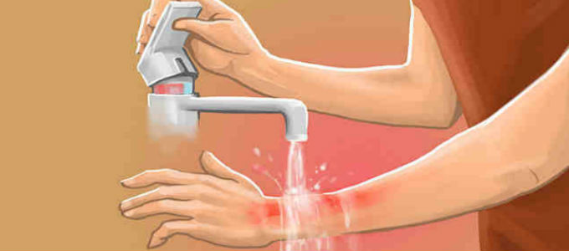

Nigdy nie należy smarować oparzenia tłuszczami – wazelina, tłusta maść!!!

